**МИНИСТЕРСТВО ОБРАЗОВАНИЯ РЕСПУБЛИКИ БЕЛАРУСЬ**

БЕЛОРУССКИЙ ГОСУДАРСТВЕННЫЙ УНИВЕРСИТЕТ

ФАКУЛЬТЕТ ПРИКЛАДНОЙ МАТЕМАТИКИ И ИНФОРМАТИКИ

КАФЕДРА ТЕХНОЛОГИЙ ПРОГРАММИРОВАНИЯ

**Отчет по учебной практике**

|  |  |
| --- | --- |
|  | Выполнил: студент 2 курса 9 группы  Докучаев Михаил Павлович  ФИО студента |
| Зачтено ____ мая 2021  _____________  ______________  Подпись преподавателя | Руководитель: старший преподаватель  Должность преподавателя  Светлана Петровна Бондаренко  ФИО преподавателя |

Минск, 2021

Contents

Введение 2

Постановка задачи 2

Реализация 4

Frontend 4

Database Connection 5

Backend 6

Other 10

Результаты 10

Заключение 14

Список используемой литературы 15

# Введение

Коллективный фото портал “UP!”. Фото портал, где пользователи могут выкладывать посты (фотография с описанием) на тематику военных самолетов и просматривать их в общей ленте. Каждый зарегистрированный пользователь может добавлять посты, а также удалять и редактировать свои посты. Также есть возможность применить фильтр по автору поста, дате создания а также по наличию хештегов. Экраны и функции портала должны работать без перезагрузки (SPA).

# Постановка задачи

Изучить основы проектирования, разработки современных Web-приложений с использованием технологий JavaScript, HTML, CSS, Java, MySQL. Написать single page веб-приложение соответствующее техническому заданию. Ниже размещен макет веб приложения.

1. Форма авторизации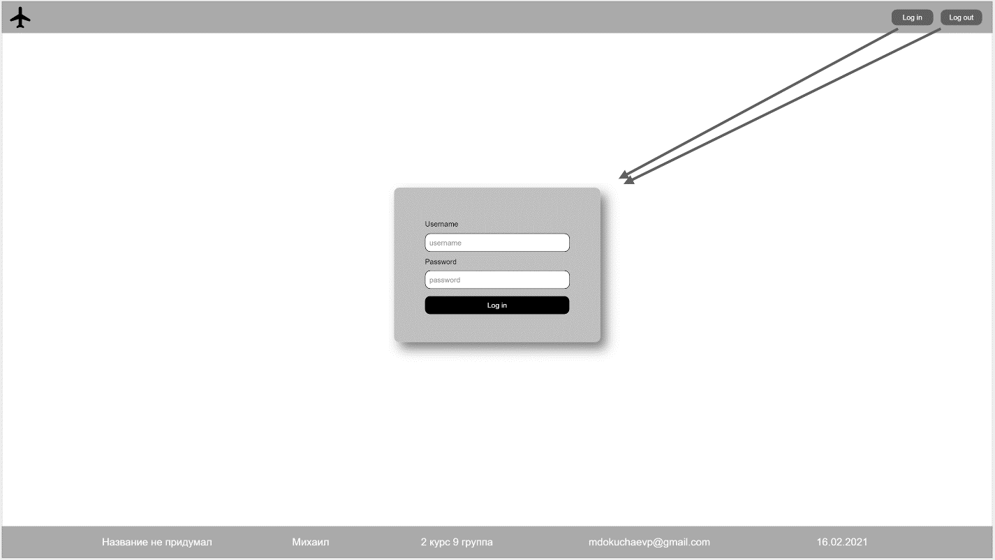
2. Главная страница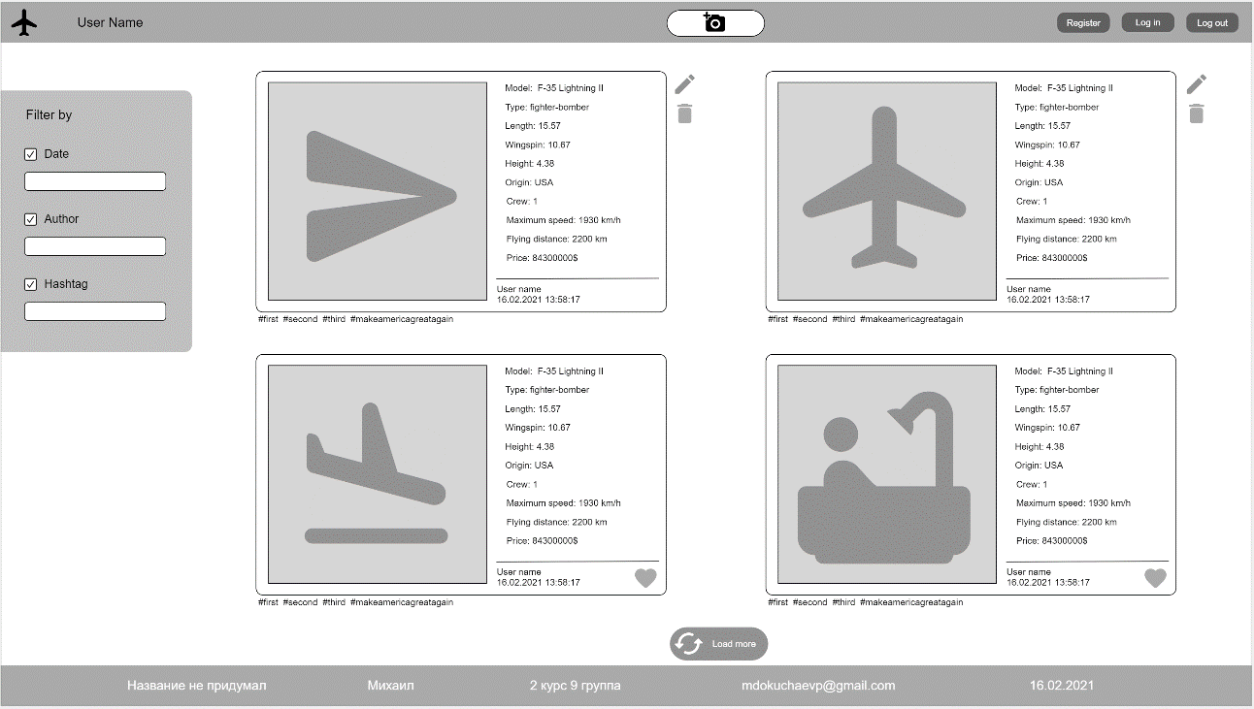
3. Форма добавления/редактирования постов 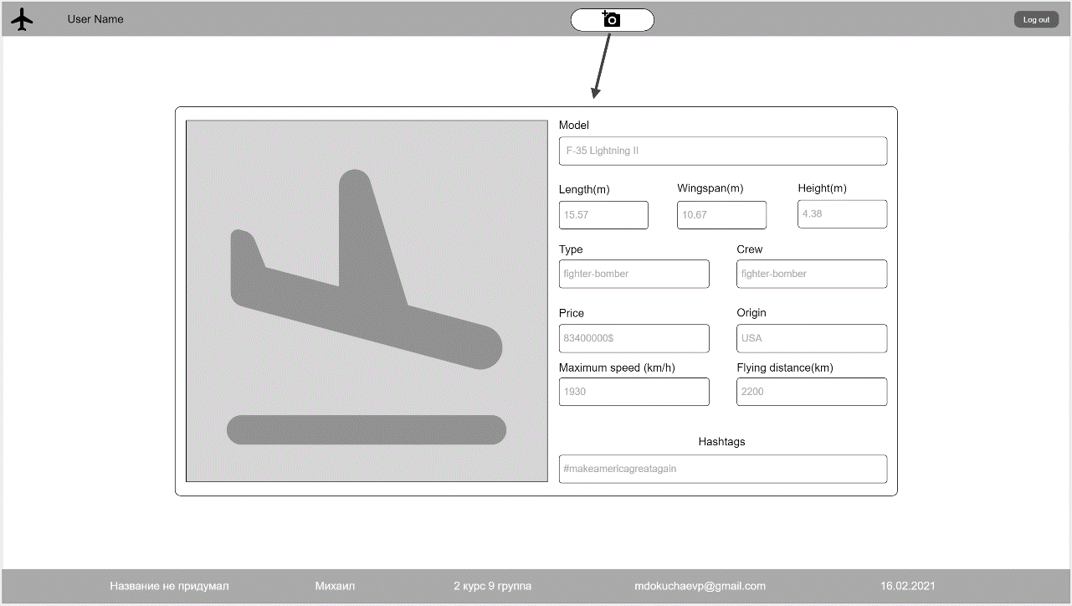
4. Ошибка

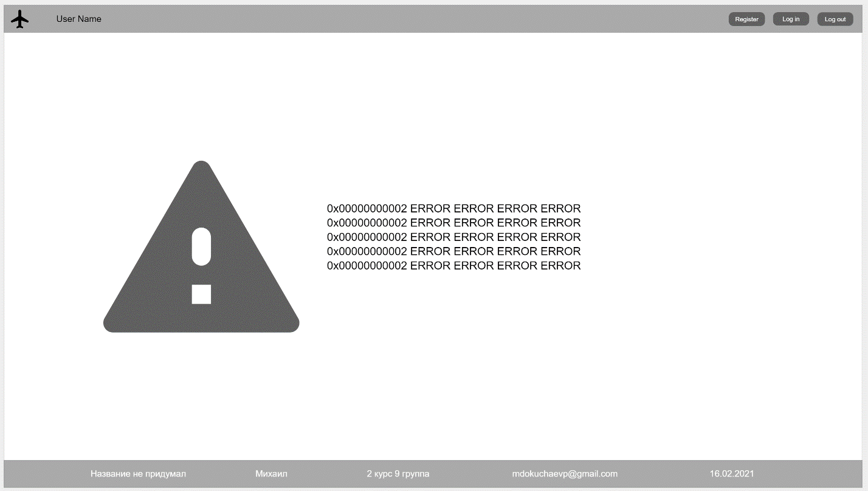

# Реализация

## Frontend

Frontend написан на html / css без использования фреймворков. Используется библиотека иконок font awesome, а также дополнительные шрифты. Веб приложение имеет responsive дизайн, то есть при изменении размеров страницы, содержимое также изменяется. Все страницы имеют JSP формат. Также присутствуют динамические элементы, например выделение выбранной вкладки в header, что достигается JS скриптами.

## Database Connection

Для хранения данных в проекте используется БД MySQL. Диаграмма БД выглядит следующим образом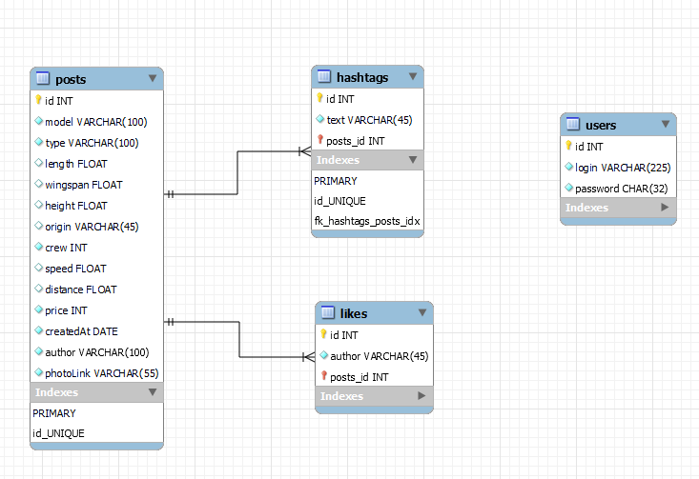

Соединение с базой данных происходит в классе ConnectorDB.java в методе:

public static Connection getConnection() {  
 try {  
 ResourceBundle resource = ResourceBundle.*getBundle*("database");  
 Class.*forName*(resource.getString("db.driver"));  
 String url = resource.getString("db.url");  
 String user = resource.getString("db.user");  
 String pass = resource.getString("db.password");  
 String dbName = resource.getString("db.name");  
 return DriverManager.*getConnection*(url + dbName, user, pass);  
 } catch (SQLException | ClassNotFoundException throwables) {  
 *LOGGER*.fatal("Impossible to initialize connection pool", throwables);  
 return null;  
 }  
}

Также для взаимодействия базы данных и классов User.java и Post.java присутствуют DAO классы MySqlUserDaoImpl.java и MySqlUserDaoImpl.java реализующие абстрактный DAO c CRUD операциями:

public abstract class AbstractDao<K extends Number, T> {  
 public abstract List<T> findAll();  
  
 public abstract T findEntityById(K id);  
  
 public abstract boolean delete(K id);  
  
 public abstract boolean delete(T entity);  
  
 public abstract boolean create(T entity);  
  
 public abstract void update(T entity);  
}

## Backend

На стороне сервера для обработки HTTP запросов реализованы 12 классов сервлетов.

* AboutServlet – отвечает за вкладку About
* AddServlet – отвечает за добавление поста

При нажатии на кнопку отправки, создается post запрос, который обрабатывается на сервлете. Добавление поста в базу данных происходит при помощи класса MySqlPostDaoImpl.java

* ContactServlet – отвечает за вкладку Contact Us
* DeleteServlet – отвечает за удаление постов

Кнопка удаления доступна только для собственных постов. При нажатии на кнопку удаления пост удаляется со страницы и из базы данных по средствам jQuery и сервлета соответственно.

Home.js :

$('body').on('click', '.card-delete-button', function () {  
 let id = $(this).attr("value");  
 let result = *confirm*("Are you sure?");  
 if (result) {  
 $(this).closest(".card-box").remove();  
 $.ajax({  
 type: "post",  
 url: "delete",  
 data: "id=" + id,  
 success: function (data) {  
 }  
 });  
 }  
});

* EditServlet – отвечает за редактирование постов

При нажатии на кнопку редактирования происходит переход на страницу редактирования, которая заполнена имеющейся информацией о псте. После отправки формы редактирования осуществляется update базы данных и переход на начальную страницу.

Метод doPost сервелта:

@Override  
protected void doPost(HttpServletRequest req, HttpServletResponse resp) throws ServletException, IOException {  
 MySqlPostDaoImpl postDao = MySqlPostDaoImpl.*getInstance*();  
  
 Post post = postDao.findEntityById((Integer) req.getSession().getAttribute("lastEditId"));  
  
 post.setModel(req.getParameter("model"));  
 post.setType(req.getParameter("type"));  
 post.setLength(Float.*valueOf*(req.getParameter("lengthInput")));  
 post.setWingspan(Float.*valueOf*(req.getParameter("wingspan")));  
 post.setHeight(Float.*valueOf*(req.getParameter("height")));  
 post.setOrigin(req.getParameter("origin"));  
 post.setCrew(Integer.*valueOf*(req.getParameter("crew")));  
 post.setSpeed(Float.*valueOf*(req.getParameter("speed")));  
 post.setDistance(Float.*valueOf*(req.getParameter("dist")));  
 post.setPrice(Integer.*valueOf*(req.getParameter("price")));  
 post.setPhotoLink(req.getParameter("file"));  
 List<String> hashtags;  
 if (req.getParameter("hashtags") != null && !req.getParameter("hashtags").equals("")) {  
 hashtags = Arrays.*stream*(  
 req.getParameter("hashtags").  
 split(" ")).distinct().collect(Collectors.*toList*());  
 } else {  
 hashtags = new ArrayList<>();  
 }  
  
 post.setHashtags(hashtags);  
 postDao.update(post);  
  
 resp.sendRedirect("/home");  
}

* ErrorServlet – отвечает за страницу ошибок

Переход на страницу ошибки 404 осуществляется при помощи файла web.xml в котором прописано следующее:

<error-page>  
 <error-code>404</error-code>  
 <location>/error.jsp</location>  
</error-page>

* FilterServlet - отвечает за фильтрацию постов

В блоке фильтра можно выбрать, какие фильтры необходимо применить (возможно совместное применение нескольких фильтров). После нажатия кнопки применения фильтра форму обрабатывает сервлет, по средствам Stream API фильтрует ленту и отображает нужные посты. Все работает без перезагрузки страницы.

* HomeServlet – отвечает за некоторые элементы начальной страницы.
* LikeServlet – отвечает за лайки
* MoreServlet – отвечает за подгрузку постов в ленту (кнопка Load More)

Изначально отображается 10 постов, при каждом нажатии на кнопку отображается еще 10 постов, если они имеются. Отображение происходит при помощи jQuery, что позволяет не перезагружать страницу, а изменять её динамически. Метод doGet сервлета:

protected void doGet(HttpServletRequest req, HttpServletResponse resp) throws ServletException, IOException {  
 resp.setContentType("text/plain");  
 String delete = "false";  
 OutputStream outStream = resp.getOutputStream();  
 if (MySqlPostDaoImpl.*getInstance*().findAll().size() <= (int) req.getSession().getAttribute("currPageSize")) {  
 delete = "true";  
 }  
 outStream.write(delete.getBytes(StandardCharsets.*UTF_8*));  
 outStream.flush();  
 outStream.close();  
}

jQuery:

$('#more_btn').on('click', function () {  
 $.ajax({  
 type: "post",  
 url: "more",  
 success: function (response) {  
 $('#post_container').append(response);  
 $.ajax({  
 type: "get",  
 url: "more",  
 success: function (response) {  
 if (response === "true") {  
 $('#more_btn').remove();  
 }  
 }  
 });  
 }  
 });  
});

* RegistrationServlet – отвечает за регистрацию новых пользователей

Если пользователь еще не регистрировался в системе, то необходимо создать нового на данной странице. На стороне сервера осуществляется проверка существования пользователя с данным логином, и если пользователь существует, то появляется соответствующее уведомление. При корректном входе в систему данные о регистрации сохраняются в сессию. При нажатии на логотип проекта происходит переход в основной раздел.

* SignInServlet – отвечает за авторизацию существующих пользователей.

Если пользователь зарегистрирован (есть в базе данных), то можно войти в систему используя данную форму авторизации. На стороне сервера осуществляется проверка существования пользователя и корректности введенного пароля, и если данные введены некорректно, то появляется соответствующее уведомление. При корректном входе в систему данные о регистрации сохраняются в сессию. При нажатии на логотип проекта происходит переход в основной раздел.

SignInServlet.java doPost:

protected void doPost(HttpServletRequest req, HttpServletResponse resp) throws ServletException, IOException {  
 String respType = "";  
 String login = req.getParameter("username");  
 String password = req.getParameter("password");  
 MySqlUserDaoImpl userDao = MySqlUserDaoImpl.*getInstance*();  
 User user;  
 String json;  
  
 resp.setContentType("text/plain");  
 resp.setCharacterEncoding("UTF-8");  
 OutputStream outStream = resp.getOutputStream();  
  
 if(!userDao.isLoginPresented(login)) {  
 respType = "No user with this login:( Try again.";  
 outStream.write(respType.getBytes(StandardCharsets.*UTF_8*));  
  
 outStream.flush();  
 outStream.close();  
 return;  
 } else {  
 user = userDao.getUserByLogin(login);  
 if (!user.getPassword().equals(password)) {  
 respType = "Wrong password:( Try again.";  
 outStream.write(respType.getBytes(StandardCharsets.*UTF_8*));  
 outStream.flush();  
 outStream.close();  
 return;  
 }  
 }  
 req.getSession().setAttribute("logged", true);  
 req.getSession().setAttribute("login", login);  
  
 respType = "success";  
  
 outStream.write(respType.getBytes(StandardCharsets.*UTF_8*));  
 outStream.flush();  
 outStream.close();  
  
 resp.sendRedirect("/home");  
}

## Other

В файле database.properties содержит необходимую информацию для связи с БД:

db.driver = com.mysql.cj.jdbc.Driver  
db.name = up_postgallery  
db.url = jdbc:mysql://localhost:3306/  
db.user = root  
db.password = root  
db.dateformat = yyyy-MM-dd

Для логирования используется Log4J.

Для уменьшения количества кода используется projectLombok.

Для отображения некоторых блоков в .jsp файлах используется JSTL.

# Результаты

Ссылка на удаленный репозиторий:

<https://github.com/d0mpi/UP_PostGallery>

1. Главная страница (Home), где и размещается лента постов, а также фильтр.

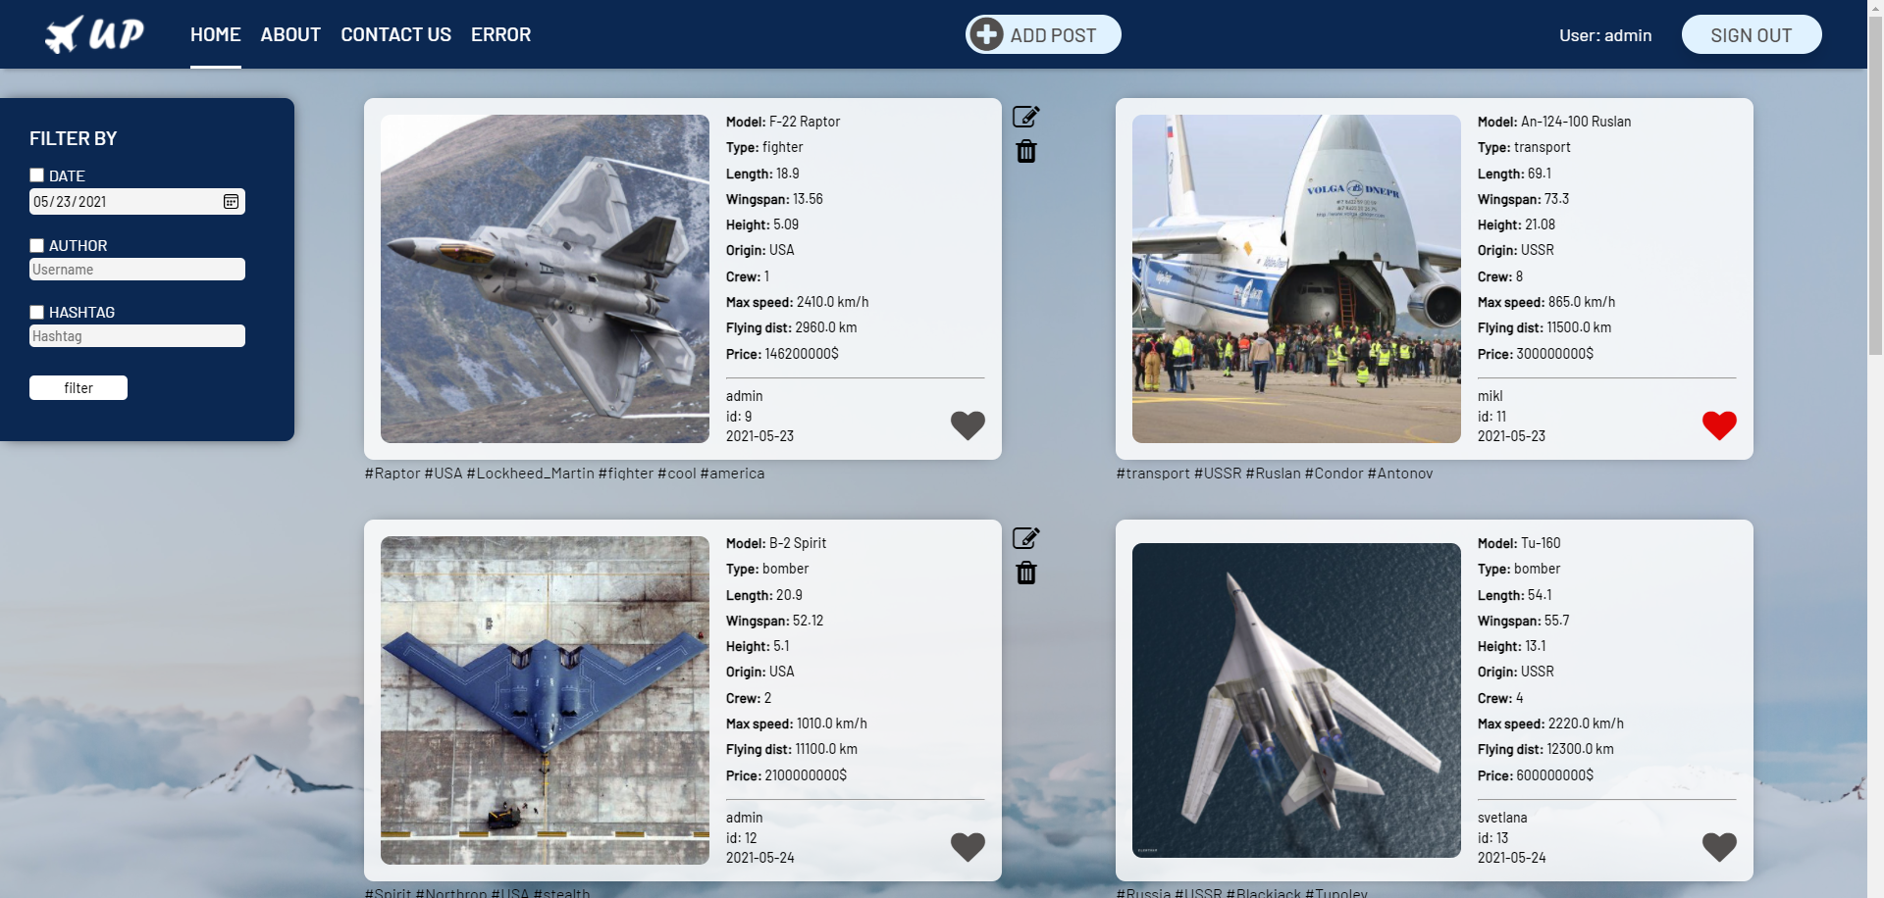



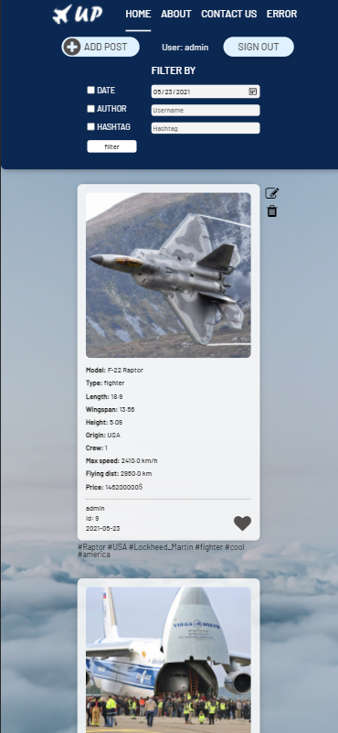

1. Страница посвященная информации о веб-приложении (начало).



1. Форма авторизации и регистрации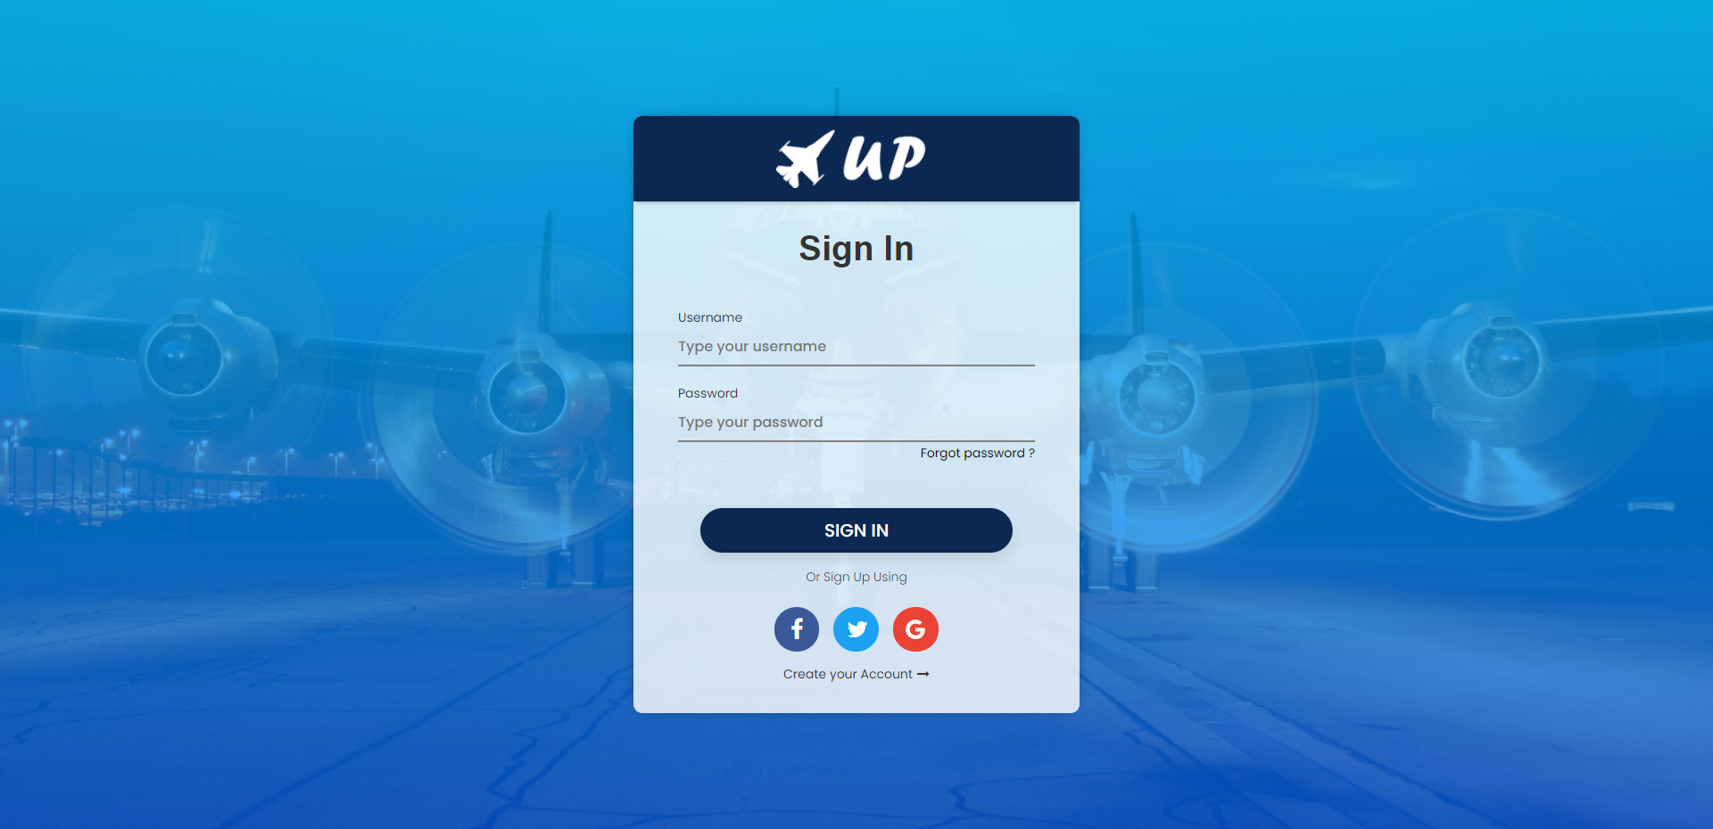
2. Форма добавления поста

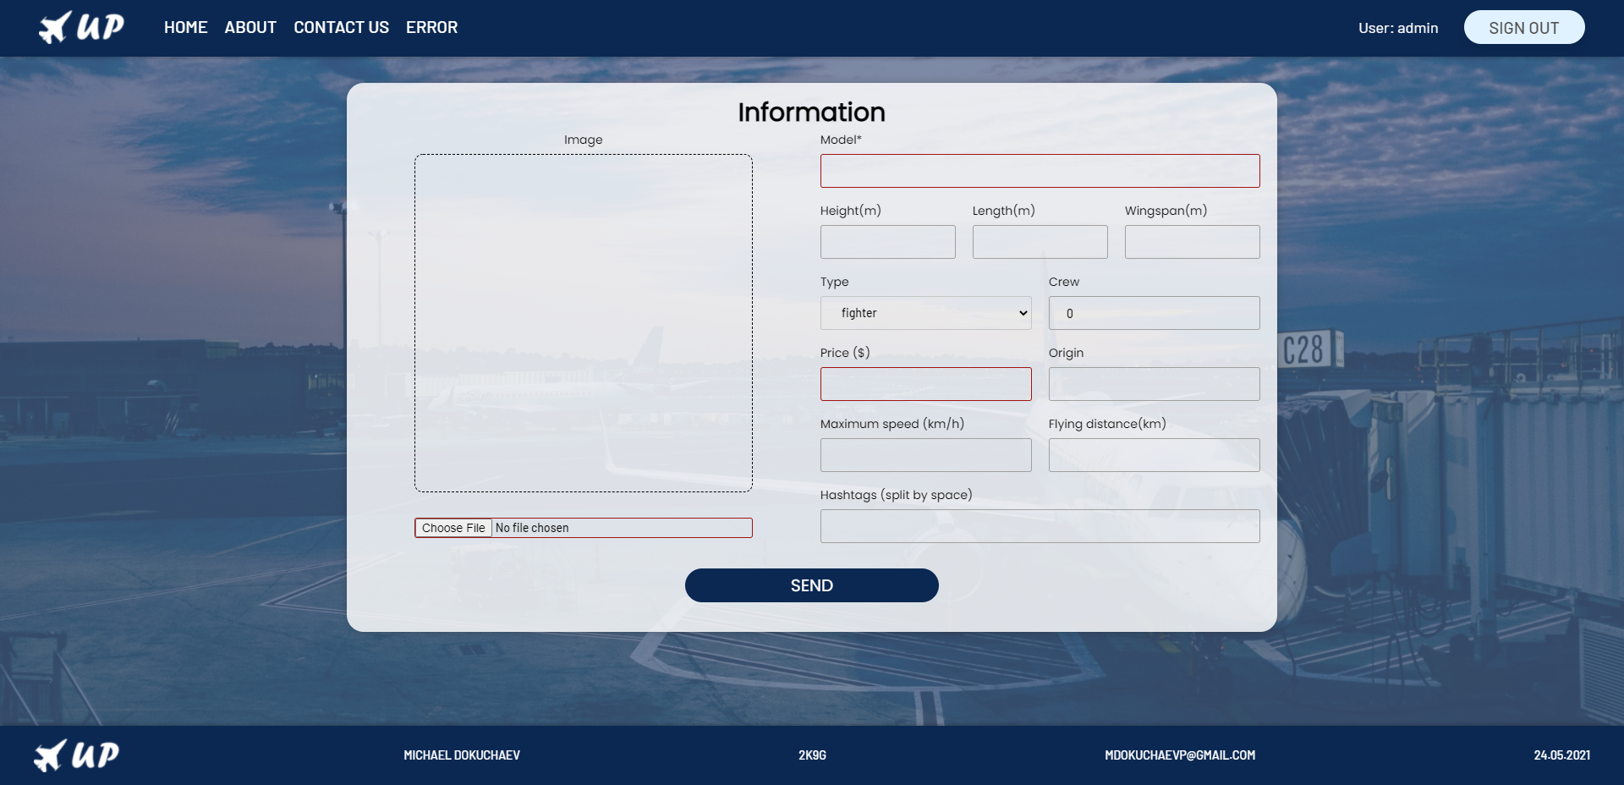

1. Форма редактирования поста

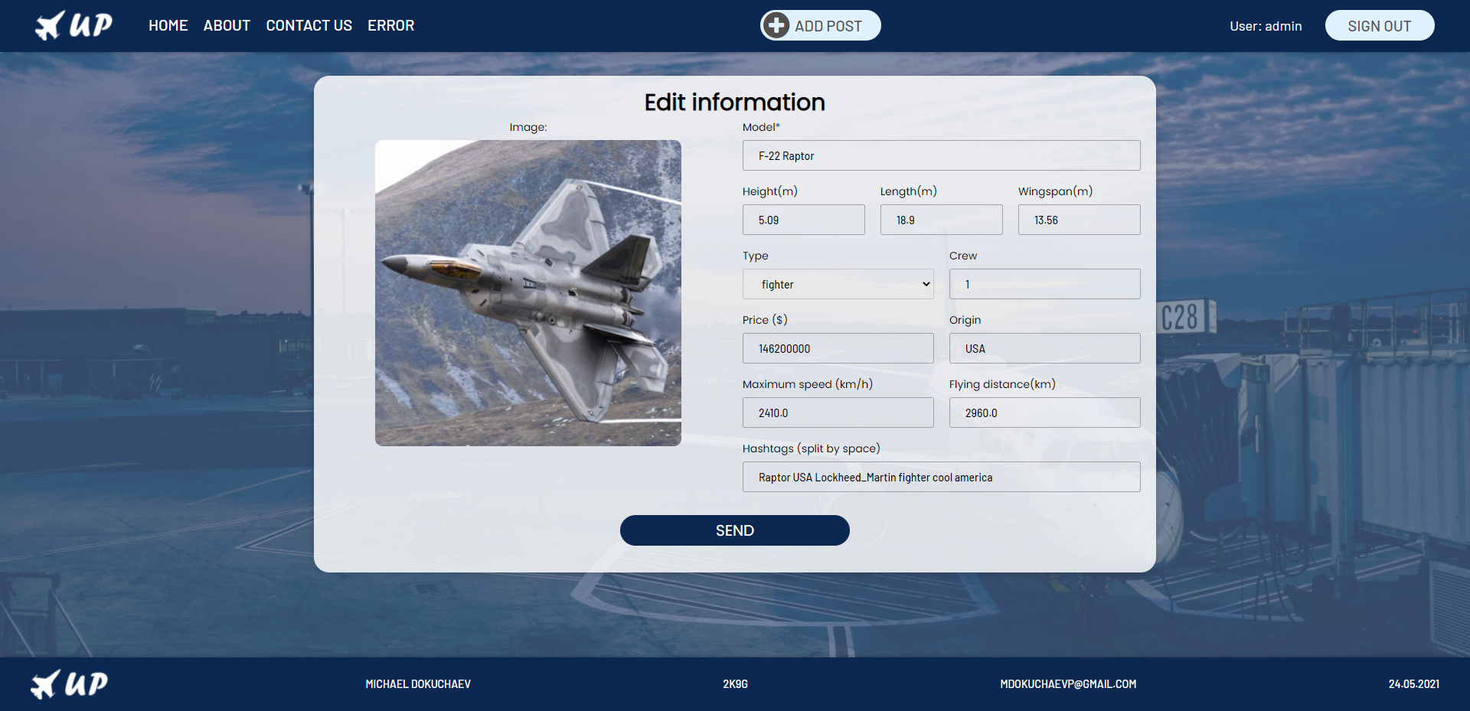

1. Страница ошибки



1. Страница обратной связи

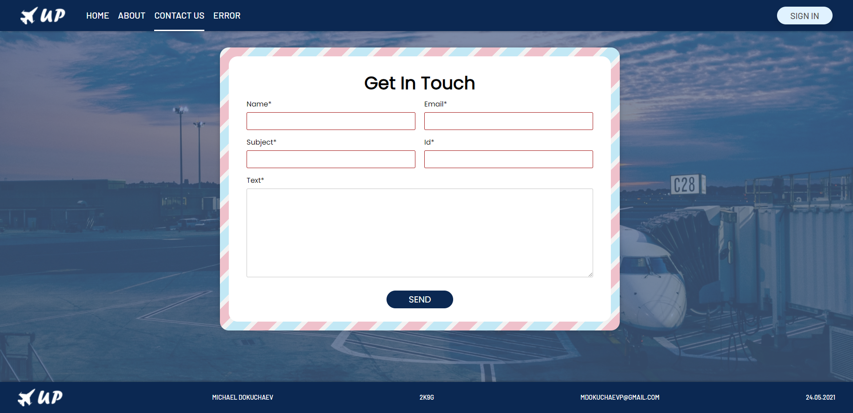

# Заключение

В ходе работы были изучены основы проектирования, разработки современных Web-приложений с использованием технологий JavaScript, HTML, CSS, Java, MySQL. В результате было написано Single Page приложение, в котором задействованы технологии JavaScript, HTML, CSS, Java, MySQL. Для динамического отображения информации была использована библиотека jQuery. Выполнены все задания и реализован функционал согласно лабораторным работам. Проект соответствует техническому заданию.

# Список используемой литературы

* Html и CSS: https://webref.ru/layout/learn-html-css
* Html и CSS: http://htmlbook.ru/blog/uroki-po-html-i-css
* Html и CSS: https://developer.mozilla.org/ru/docs/Learn/HTML
* Html и CSS: https://www.w3schools.com/
* JS: https://learn.javascript.ru/
* HTTP: https://habr.com/ru/post/21511
* <https://ru.wikipedia.org/wiki>
* <https://sites.google.com/site/famcsbsu/labs/up>
* Java from EPAM. И.Н. Блинов, В.С. Романчик